2. Оборудование штанговой скважинной насосной установки.
Штанговая насосная установка ШНУ (рис.1) состоит из наземного и подземного оборудования. Подземное оборудование включает: штанговый скважинный насос (ШСН) со всасывающем клапаном (неподвижный) на нижнем конце цилиндра и нагнетательным клапаном (подвижный) на верхнем конце поршня-плунжера, насосные штанги и трубы.
Кроме того, подземное оборудование может включать различные защитные устройства (газовые и песочные якоря, хвостовики), присоединяемые к приемному патрубку ШСН и улучшающие его работу в осложненных условиях (песок, газ).
В наземное оборудование входит станок-качалка, состоящий из электродвигателя, кривошипа, шатуна, балансира, устьевого сальника, устьевой обвязки и тройника.
Станок-качалка сообщает штангам возвратно-поступательное движение, близкое к синусоидальному. Станок-качалка имеет гибкую канатную подвеску для сочленения с верхним концом полированного штока и откидную или поворотную головку балансира для беспрепятственного прохода спуско-подъемных механизмов (талевого блока, крюка, элеватора) при подземном ремонте.
Балансир качается на поперечной оси, укрепленной в подшипниках, и сочленяется с двумя массивными кривошипами с помощью двух шатунов, расположенных по обе стороны редуктора. Кривошипы с подвижными противовесами могут перемещаться относительно оси вращения главного вала редуктора на то или иное расстояние вдоль кривошипов. Противовесы необходимы для уравновешивания станка-качалки.
Редуктор с постоянным передаточным числом, маслозаполненный, герметичный имеет трансмиссионный вал, на одном конце которого предусмотрен трансмиссионный шкив, соединенный клиноремённой передачей с малым шкивом электродвигателя. На другом конце трансмиссионного вала имеется тормозной барабан. Опорный подшипник балансира укреплен на металлической стойке-пирамиде.
Все элементы станка-качалки - редуктор, электродвигатель-крепятся к единой раме, которая закрепляется на бетонном фундаменте. Кроме того, все станки-качалки снабжены тормозным устройством, необходимым для удержания балансира и кривошипов в любом заданном положении. Точка сочленения шатуна с кривошипом может менять свое расстояние относительно центра вращения перестановкой пальца кривошипа в то или иное отверстие, которых для этого предусмотрено несколько. Этим достигается ступенчатое изменение амплитуды качаний балансира, т. е. длины хода штанг.
Поскольку редуктор имеет постоянное передаточное число, то изменение частоты качаний достигается только изменением передаточного числа клиноременной трансмиссии и 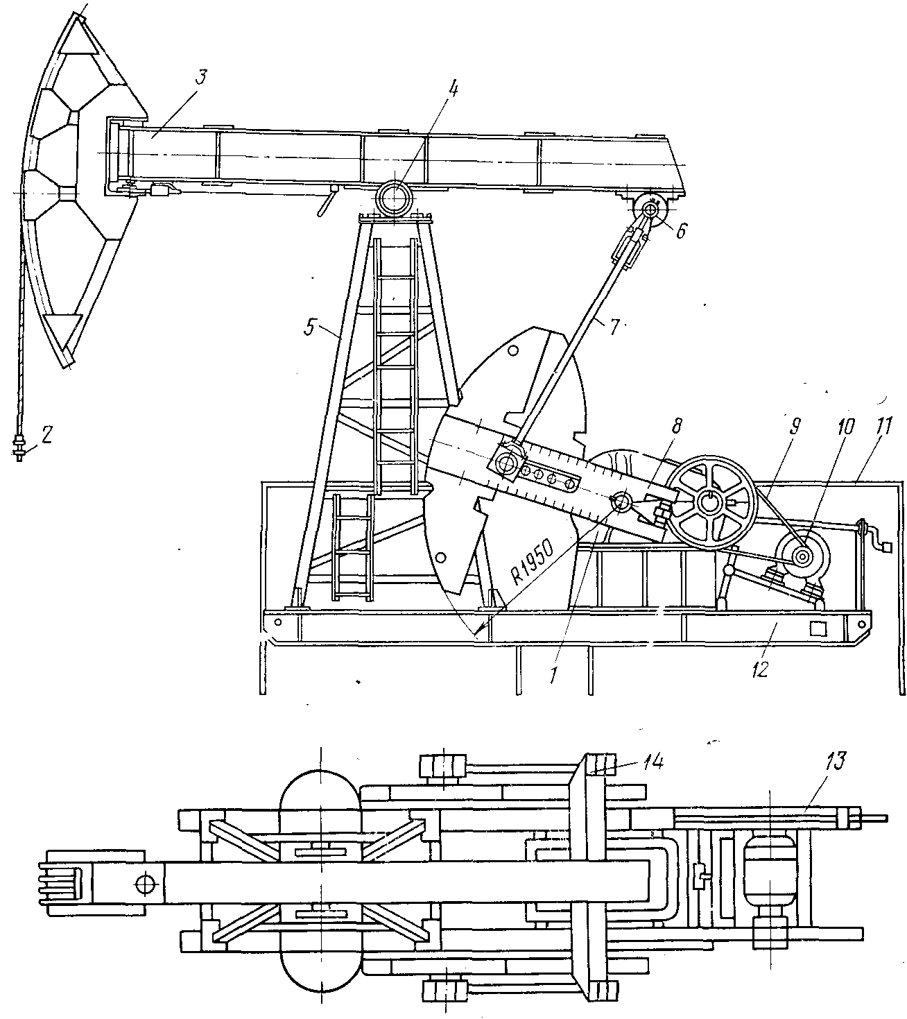
Рис.1. Станок-качалка
1 – редуктор, 2 - подвеска устьевого штока с канатом, 3 - балансир с головкой и противовесами (при балансирном или комбинированном уравновешивании), 4 - опора балансира, 5 – стойка-пирамида, 6 – опора, 7 - два шатуна, 8 - два кривошипа с противовесами (при комбинированном или кривошипном уравновешивании), 9 - клиноременная передача (включая клиновые ремни, ведущий и ведомый шкивы), 10 – электродвигатель, 11 – ограждение кривошипно-шатунного механизма, 12 - рама подставкой под редуктор и поворотные салазки, 13 – тормоз, 14 – траверса.

сменой шкива на валу электродвигателя на больший или меньший диаметр.
Промышленностью выпускается большое число станков-качалок различных типоразмеров (так называемый нормальный ряд) , грузоподъемностью на головке балансира от 10 до 200 кН, в соответствии с широким диапазоном глубин, дебитов скважин, которые приходится оборудовать штанговыми установками (ШСНУ).
Типоразмеры станков-качалок и их основные параметры регламентируются государственным стандартом.
Штанговый скважинный насос состоит из длинного (2 - 4 м) цилиндра той или иной конструкции. На нижнем конце цилиндра укреплен неподвижный всасывающий клапан, открывающийся при ходе вверх. Цилиндр подвешивается на трубах. В нем перемещается поршень-плунжер, выполненный в виде длинной (1-1,5 м) гладко обработанной трубы, имеющей нагнетательный клапан, также открывающийся вверх. Плунжер подвешивается на штангах. При движении плунжера вверх жидкость через всасывающий клапан под воздействием давления на приеме насоса заполняет внутреннюю полость цилиндра. При ходе плунжера вниз всасывающий клапан закрывается, жидкость под плунжером сжимается и открывает нагнетательный клапан. Таким образом, плунжер с открытым клапаном погружается в жидкость. При очередном ходе вверх нагнетательный клапан под давлением жидкости, находящейся над плунжером, закрывается. Плунжер превращается в поршень и поднимает жидкость на высоту, равную длине хода (0,6-6 м). Накапливающаяся над плунжером жидкость достигает устья скважины и через тройник поступает в нефтесборную сеть.
Штанговые скважинные насосы
Насосы разделяются на невставные или трубные и вставные. Основные особенности их состоят в следующем.
Невставные насосы
Цилиндр спускается в скважину на насосных трубах без плунжера. Плунжер спускается отдельно на насосных штангах. Плунжер вводится в цилиндр вместе с подвешенным к плунжеру всасывающим клапаном. Для извлечения невставного насоса в случае замены или ремонта необходимо сначала извлечь штанги с висящим на их конце плунжером, а затем насосные трубы с висящим на их конце цилиндром насоса.
Вставные насосы
Цилиндр в сборе с плунжером и клапанами спускается на штангах. В этом случае на конце насосных труб заранее устанавливается специальное посадочное устройство-замковая опора, на которой происходит посадка и уплотнение насоса. Для извлечения вставного насоса в случае ремонта достаточно извлечь только штанги, вместе с которыми извлекается весь насос.
Поскольку при вставном насосе через трубы данного диаметра пропускается не только плунжер, но и цилиндр вместе с кожухом, то диаметр плунжера вставного насоса должен быть намного меньше диаметра трубного. Поэтому подача вставного насоса при трубах данного диаметра всегда меньше подачи невставного.
Общая характеристика насосов
Для предварительного выбора диаметра насоса можно использовать диаграмму А. Н. Адонина. Однако для повышения точности и надежности выбора рекомендуется не ограничиваться только этим диаметром, а подобрать еще один-два близких по размеру.
Насосы скважинные штанговые невставные HCH1 предназначены для эксплуатации нефтяных скважин с глубиной подвески насоса не более 1200 м в неосложненных условиях. Насос снабжен всасывающим и нагнетательным клапанами, расположенными в верхней части плунжера.
Насосы скважинные штанговые невставные НСН2 предназначены для эксплуатации нефтяных скважин в неосложненных условиях с глубиной подвески не более 2200 м. Насос снабжен одним или двумя нагнетательными клапанами. От насосов HCН1 эти насосы отличаются ловильным устройством. При необходимости возможна установка клапанных узлов увеличенного проходного сечения.
Насосы скважинные штанговые вставные НСВ1 предназначены для эксплуатации нефтяных скважин в неосложненных условиях с глубиной подвески до 2500 м. Замок расположен в верхней части насоса. Насос снабжён двумя всасывающими и двумя нагнетательными клапанами. Клапанные узлы могут иметь увеличенное проходное сечение.
Насосы скважиняые штанговые специального назначения рассчитаны на работу в скважинах с сильным пескопроявлением, при форсированной откачке жидкости, на глубине подвески насоса 3000-3500 м, с вязкопластичной жидкостью. Для эффективной эксплуатации таких скважин предназначены насосы специальных типов.
Насосы скважинные штанговые невставные НСН5 предназначены для эксплуатации нефтяных скважин с повышенным содержанием песка в откачиваемой жидкости (до 0,2%). От насосов НСН2 они отличаются увеличенной длиной плунжера, равной 1500 мм, и применением специальных износостойких материалов для плунжера, цилиндра и клапанных узлов.
Насосы скважинные штанговые невставные НСН2Т под трубчатые штанги предназначены для эксплуатации скважин с высоким содержанием песка (свыше 0,2%). К отличительным особенностям этих насосов относятся наличие полого штока, с помощью которого плунжер соединяется с нижним концом колонны трубчатых штанг. Это позволяет направить нагнетаемую насосом жидкость в колонну трубчатых штанг, минуя полость насосно-компрессорных труб, и предотвратить оседание песка из жидкости, и попадание его в зазор между плунжером и цилиндром.
Кроме того, поскольку в трубах меньшего диаметра скорость подъема жидкости значительно возрастает, то условия выноса песка улучшаются.
Насосы скважинные штанговые невставные НСН2В и вставные НСВ1В предназначены для эксплуатации скважин обводненных и с пескопроявлениями.
В отличие от насосов НСН2 и НСВ1 в данных насосах установлены узлы верхней и нижней защиты с эластичными воротниками, которые предотвращают попадание песка в зазор между плунжером и цилиндром. Внутри плунжера установлен сепаратор для отделения нефти из откачиваемой жидкости и смазки ею трущихся поверхностей плунжерной пары.
Насосы скважинные штанговые невставные НСНА предназначены для форсированной откачки жидкости из нефтяных скважин, не содержащих в продукции механических примесей, через насосно-компрессорные трубы, диаметр которых меньше, чем диаметр плунжера.
К особенностям конструкции насосов данного типа относятся применение автосцепа, обеспечивающего соединение и разъединение плунжера и колонны насосных штанг и специального сливного устройства, предназначенного для слива жидкости из полости насосно-компрессорных труб при подъеме установки.
Насосы скважинные штанговые вставные НСВ2 предназначены для эксплуатации скважин, в продукции которых не содержится песок, с глубиной спуска насоса от 2500 до 3500м.
Эти насосы в отличие от насосов НСВ1 имеют замковую опору, расположенную в нижней части, что позволяет разгрузить кожух цилиндра от растягивающих усилий при ходе плунжера вверх.
Следует отметить, что для этих же условий эксплуатации предназначен насос НСВ1 с условным диаметром 38 мм.
Насосы скважинные штанговые вставные НСВГ предназначены для откачки высоковязкой и вязкопластичной жидкости с вязкостью до 100 мПа*с.
Насос НСВГ относится к дифференциальным плунжерным насосам одностороннего действия, состоящим из соединенных двух секций втулочных цилиндров.
Плунжеры верхней и нижней секций соединены полым штоком. При этом нижняя секция меньшего диаметра-рабочий насос, откачивающий жидкость из скважины, а верхняя-силовая часть, создающая дополнительное усилие, необходимое для проталкивания плунжера в цилиндре при ходе вниз, т. е. для преодоления гидравлических сопротивлений в насосе и силы гидродинамического трения штанг.
Насосы скважинные штанговые вставные НСВ1П предназначены для эксплуатации нефтяных скважин, в откачиваемой жидкости которых содержится повышенное количество песка (до 0,2%). Эти насосы отличаются от насосов НСВ1 тем, что в них установлены одинарные клапанные узлы с седлом клапана из твердого сплава.
Отечественные насосы имеют следующие номинальные диаметры цилиндров, мм:
НСН1 - 28; 32; 43; 55; 68;
НСН2 - 28; 32; 38; 43; 55; 68; 82; 93;
НСВ1 - 28; 32; 38; 43; 55; 68.
Фактические диаметры могут отличаться от номинальных на 1-2 мм в большую сторону (для 93 мм насоса фактический диаметр может доходить до 96 мм). Это объясняется повторным использованием как плунжеров, так и цилиндров, а также и других деталей насосов после их реставрации на заводах или в мастерских.
Цилиндры насосов
Цилиндры собираются из коротких (0,3 м) стальных или чугунных втулок, вставляемых на специальной оправке в кожух и сжатых с торцов муфтами кожуха. Число втулок в насосах НСН1-от 2 до 7, что обеспечивает ход плунжера до 0,9 м; в насосах НСН2 – от 6 до 24 и в насосах НСВ1-от 9 до 27, что обеспечивает ход плунжера до 6 м. В некоторых случаях цилиндры короткоходовых насосов изготовляются из цельной стальной трубы с гладкообработанной внутренней поверхностью. Длинные цельные цилиндры изготовить технически трудно, так как при этом не удается выдержать необходимую точность.
Конструктивно вставные насосы несколько сложнее невставных.
Все насосы по зазору между плунжером и цилиндром делятся на три группы посадки:
Группа посадки I II III
Зазор, мкм 20-70 70-120 120-170
Насосы III группы посадки, как правило, применяются для неглубоких скважин при откачке вязких нефтей и эмульсий и при больших отборах жидкости. Насосы II группы посадки применяются при средних глубинах и откачке масляной нефти. Насосы I группы применяют для глубоких скважин при откачке масляной нефти при полном отсутствии песка в откачиваемой жидкости.
Плунжеры насосов изготавливаются из стальных труб стандартной длины 1,2 м. Наружная поверхность-полированная хромированная. Плунжеры бывают гладкие с кольцевыми канавками, с винтовой канавкой и типа “пескобрей”.
Кроме того, имеются плунжеры, армированные тремя или четырьмя резиновыми кольцами, которые применяются в насосах НСН-2Р, что означает: насос глубинный невставной типа 2 с плунжером, имеющим резиновые кольца (Р).
Если цилиндр насоса безвтулочный, а плунжер с резиновыми кольцами, то к шифру будет добавлена буква Б, например, НСН-1РБ (буква Б означает безвтулочный). Насосы с гуммированным (обрезиненным) плунжером разработаны в Грозном и применяются в неглубоких скважинах.
Клапаны насоса
Наиболее быстро изнашиваемым узлом в насосе является клапан. Непрерывные удары шарика по седлу под действием столба жидкости в течение длительного времени разбивают поверхность контакта, и герметичность клапана нарушается. Особенно тяжелые условия для работы клапана создаются при откачке жидкости с абразивной взвесью (песок) и при наличии коррозионной среды.
На верхнем переводнике каждого вставного и невставного насоса выбивается клеймо, на котором отмечаются товарный знак завода-изготовителя, заводской номер насоса, шифр насоса, условный диаметр, допустимая длина хода плунжера и максимальная глубина спуска, год выпуска насоса.
Кроме того, на кожухе каждого насоса у верхнего его конца наносится шифр насоса (по трафарету эмалевой краской), например, НСН2-43-4200-П-П-120. Это означает: насос невставной 2-го типа диаметром 43 мм с максимальным ходом плунжера до 4200 мм, 11-й группы пригонки с плунжером типа пескобрей (П) с давлением опрессовки 120 атмосфер (12 МПа). Все насосы, кроме того, снабжаются паспортом с указанием всех технических данных.
Необходимо также указать на существование специальных насосов, спускаемых на трубчатых штангах. Их шифр содержит букву Т, например НСН2Т. Это означает: насос глубинный невставной типа 2, для трубчатых штанг. При откачке жидкости с большим содержанием песка и взвеси, для предотвращения попадания этой взвеси в зазор между цилиндром и плунжером и заклинивания, откачиваемая жидкость из плунжера попадает не в насосные трубы, а в полые (трубчатые) штанги и по ним поднимается на поверхность. В качестве трубчатых штанг используются те же трубы, но малого диаметра (48-60 мм). Принципиальное отличие насосов для трубчатых штанг состоит только в том, что нагнетательный клапан (один или два) располагается в нижней части плунжера. Верхняя часть плунжера через специальный переводник соединяется с трубчатыми штангами. Поэтому жидкость не попадает в пространство между насосными трубами и трубчатыми штангами. В остальном конструкция этих насосов не отличается от обычных. Насосы для трубчатых штанг могут быть как вставные, так и невставные. Кроме того, разработаны конструкции специальных насосов других типов и назначений, например для раздельной добычи нефти.

Штанги
Обычные штанги выпускаются четырех номинальных размеров по диаметру тела штанги: 16, 19, 22 и 25 мм. Концы штанги имеют утолщенные головки с квадратным сечением для захвата специальными ключами при свинчивании и развинчивании колонны штанг. Штанги соединяются штанговыми муфтами.
Кроме штанг нормальной длины (8 м) выпускаются укороченные штанги длиной 1; 1,2; 1,5; 2; 3 м стандартных диаметров. Укороченные штанги необходимы для регулировки длины всей колонны штанг с таким расчетом, чтобы висящий на них плунжер перемещался в цилиндре насоса в заданных пределах. Верхний конец колонны штанг заканчивается утолщенным полированным штоком, проходящим через сальниковое уплотнение устья скважины.
В зависимости от условий эксплуатации штанги выпускаются с различной прочностной характеристикой. Для их изготовления используются стали марки 40 или никель-молибденовые стали марки 20НМ с термообработкой и последующим поверхностным упрочнением токами высокой частоты (ТВЧ).
При конструировании колонны штанг используется известная в литературе номограмма Я. А. Грузинова.
Несмотря на то что верхние сечения штанг обычно бывают наиболее нагруженными, практика показывает, что поломки и обрывы штанг случаются и в нижних сечениях. При использовании насосов больших диаметров (56, 70, 95 мм), особенно при откачке вязких жидкостей и при больших скоростях плунжера (Sra>30) нижние штанги могут испытывать продольный изгиб и, как следствие, отвороты и поломки. В таких случаях прибегают к установке «утяжеленного низа», состоящего из 2—6 тяжелых штанг или труб общей массой 80—360 кг. Это улучшает условия работы нижней части колонны штанг, но одновременно сокращает предельную глубину подвески насоса.
При креплении штанг рекомендованы следующие предельные крутящие моменты:
Диаметр штанг, мм 16 19 22 25 Крутящий момент, Н-м ... 300 500 700 1000.

Оборудование устья скважины
Устьевое оборудование штанговой насосной скважины предназначено для герметизации затрубного пространства и отвода продукции скважины.
В связи с широким распространением однотрубной системы сбора продукции скважин при централизованных установках по сепарации газа и замеру дебитов сильно возросли давления на выкидах насосных установок. В некоторых случаях возникает необходимость иметь на устье скважин (удаленные скважины, высокие вязкости жидкости) давления, доходящие до 4 МПа. Это усложняет конструкцию устьевого оборудования и повышает к нему технические требования.
Устьевой сальник герметизирует выход полированного штока. В полость сальника укладываются разрезные кольца из прорезиненного тканевого ремня или специальной нефтестойкой резины, которые уплотняются заворачиванием верхней нажимной муфты. Часто причиной нарушения герметичности устьевого сальника является несовпадение центра сальника с центром канатной подвески штанг или ее отклонение от вертикали при движениях балансира. Такие отклонения в той или иной мере всегда имеют место при недостаточной точности установки станка-качалки, балансира или их нарушении в процессе длительной работы.
Это обусловило появление устьевых сальников с самоустанавливающейся головкой с шаровым шарнирным соединением. Такой сальник разработан Азинмашем и рассчитан на давление до 4,0 МПа. Шаровая головка сальника допускает отклонение его оси от вертикали в любую сторону до 3°. Герметичность в шаровом сочленении обеспечивается уплотнительным кольцом из нефтестойкой резины. Шаровое сочленение увеличивает срок службы сальниковой набивки и полированного штока. При необходимости периодически сальниковую набивку подтягивают завинчиванием крышки головки.

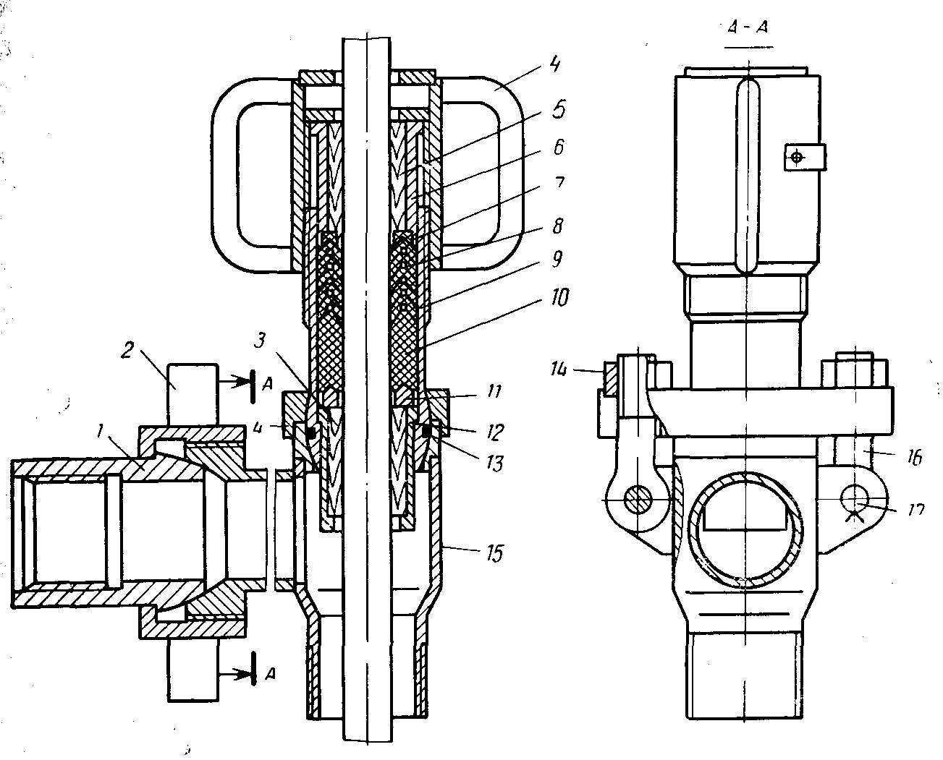
Рис. 2. Сальник устьевой СУС1-73-31:
1—ниппель; 2—гайка накидная; 3, 5—втулка; 4— крышка головки: 6— втулка верхняя; 7 — кольцо нажимное; 8, 10 — манжеты; 9 — головка шаровая; 11 — кольцо опорное;
12—втулка нижняя; 13—кольцо; 14— гайка; 15 — тройник; 16—болт откидной: 17— палец

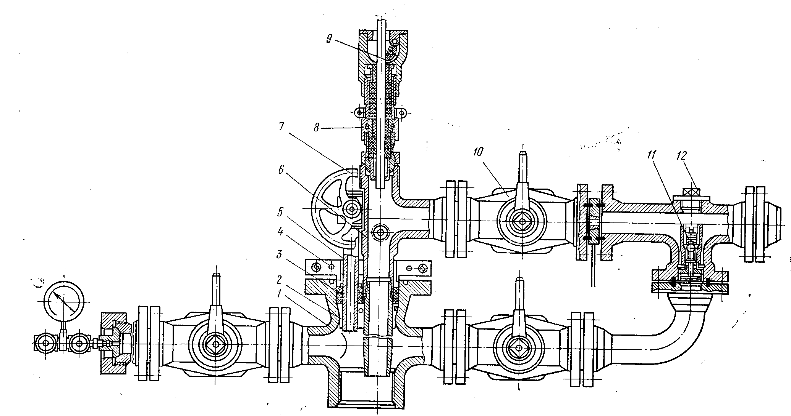
Рис. 3. Оборудование устья ОУ14-146/168-65БХЛ:
1—крестовина; 2 — конусная подвеска; 3—резиновые уплотнения; 4— разъемный фланец; 5—патрубок; 6 — тройник; 7 — задвижка; 8 — устьевой сальник СУСГ2;
9, 11 — обратный клапан; 10 — кран; 12 — пробка.

Канатная подвеска
Сальниковый шток присоединяется к головке балансира с помощью канатной подвески. Конструкция канатной подвески допускает установку прибора-динамографа для снятия диаграммы-зависимости силы, действующей в точке подвеса, от хода штока.
Кроме того, с помощью канатной подвески регулируется посадка плунжера в цилиндр насоса для предупреждения ударов плунжера о всасывающий клапан или выхода плунжера из цилиндра.
Канатная подвеска состоит из нижней и верхней траверс. В нижнюю траверсу заделаны с помощью специальных зажимов концы канатной петли. На верхней траверсе укреплен клиновой зажим, удерживающий сальниковый шток. По краям нижней траверсы имеются винты для подъема верхней траверсы при установке в их разъем динамографа. Элементы конструкции канатных подвесок, входящих в комплект станка-качалки, стандартизованы. Канатная петля одевается на специальный ролик, имеющийся на головке балансира.
Изменение места захвата сальникового штока клиновым захватом достигается перестановкой верхней траверсы вдоль штока на требуемое место и повторной затяжкой клинового захвата муфтой.

Штанговращатель
Штанговращатель-механическое приспособление, закрепляемое на сальниковом штоке для медленного проворачивания колонны штанг и плунжера «на заворот» при каждом ходе головки балансира.
Штанговращатели применяются при эксплуатации искривленных скважин для предотвращения одностороннего истирания, штанг, муфт и плунжера, для предотвращения отворотов штанговых колонн, а также в случаях применения пластинчатых скребков, укрепляемых на колонне штанг для удаления отложений парафина на внутренних стенках насосных труб.
Обычно штанговращатель состоит из зубчатого круглого диска, закрепляемого на теле штока горизонтально, и храпового механизма с шарнирным зубом и рычагом, который тросом соединяется с неподвижной точкой. При каждом качании балансира трос натягивается, перемещает рычаг, с помощью которого шарнирный зуб (собачка) поворачивает диск на один шаг.
Таким образом, штанги делают один оборот за такое число качаний, сколько зубьев имеется в диске по его периметру.
Штанговращатели существенно улучшают работу ШСНУ при осложненных условиях эксплуатации.
Станки-качалки
На нефтяных промыслах в эксплуатации имеются станки-качалки различных типоразмеров и конструкций. В настоящее время станки-качалки выпускаются по ГОСТ 5866-76. В механическом и кинематическом отношении они достаточно совершенны. В отличие от предыдущих станков-качалок новые конструкции имеют не откидную головку балансира, а поворотную, что облегчает работу бригады подземного ремонта и сокращает возможность травматизма. Кроме того, предусматривается плавное, механизированное перемещение кривошипных противовесов и ряд других изменений. ГОСТ 5866—76 предусматривает широкий ассортимент станков-качалок. В шифре станка-качалки указывается грузоподъемность, максимальный ход и допустимый момент на валу редуктора.
Пример шифра СКЗ-1,2-630. Это означает: грузоподъемность станка-качалки-3 т, максимальный ход-1,2 м, наибольший крутящий момент на валу редуктора-630 кгс*м. Таким образом, в самом шифре указываются важнейшие характеристики станка-качалки.
Новые станки-качалки имеют только роторное уравновешивание, двухступенчатые редукторы с шевронными зубчатыми колесами с зацеплением Новикова (кроме СК2 и СКЗ, для которых допускается эвольвентное зацепление).
Тихоходный вал редуктора имеет два шпоночных паза, расположенных под углом 90°. Это позволяет переставлять кривошип на 90° и перераспределять зону износа зубьев редуктора на менее изношенные участки. Такая мера увеличивает сроки службы редуктора.
Новые станки-качалки изготавливаются при более жестких технических требованиях к балансировке деталей, точности их изготовления и центровки плоскостей балансира, кривошипов и вертикальности движения канатной подвески.
Предусмотрено механизированное плавное перемещение кривошипных противовесов, при котором достигается лучшее уравновешивание станка-качалки.
Качалки оборудованы двухколодочным тормозом с ручным приводом. Тормозной барабан закреплен на трансмиссионном валу редуктора. С помощью тормоза балансир и противовесы качалки могут быть зафиксированы в любом положении. Электродвигатель устанавливается на салазках, наклон которых регулируется для достижения необходимого натяжения тиксотропных ремней трансмиссионной передачи. Изменение длины хода балансира достигается перестановкой пальца шатуна на кривошипе, а изменение числа качаний достигается сменой шкива на валу электродвигателя на другой размер.
Кроме описанных балансирных станков-качалок существует много других индивидуальных приводов для штанговых насосных установок, не получивших, однако, широкого распространения. К числу таких приводов можно отнести безбалансирные станки-качалки, в которых возвратно-поступательное движение штанг осуществляется с помощью цепи или канатов, перекинутых через шкивы-звездочки, укрепленные на наклонной к устью скважины пирамиде-опоре. Канатная подвеска (или цепь) прикрепляется к штангам, а другим концом к кривошипу редуктора.
При вращении вала редуктора и укрепленных на валу кривошипов канаты подвески и колонна штанг совершают возвратно-поступательное движение. Отсутствие тяжелого высокоподнятого на пирамиде-стойке балансира позволяет уменьшить массу безбалансирных станков и несколько улучшить кинематику привода. Безбалансирные станки-качалки уравновешиваются с помощью противовесов, укрепляемых на кривошипе, как и у балансирных станков-качалок. Однако центр тяжести противовеса имеет по отношению к точке прикрепления шатунов угловое смещение, зависящее от наклона линии, соединяющей центры вращения шкивов на опоре и оси главного вала кривошипа.
Существуют балансирные станки-качалки с гидропневматическим и пневматическим уравновешиванием. Эти станки более компактные, чем обычные балансирные, имеют более плавный ход, меньшие инерционные нагрузки. Однако они сложнее в изготовлении, дороже и, несмотря на некоторое уменьшение габаритных размеров, более металлоемки. Уравновешивание в них достигается как за счет использования роторных противовесов, так и за счет сжатия воздуха в специальном цилиндре с перемещающимся в нем поршнем. Кроме того, на станке-качалке с пневматическим уравновешиванием обязательно имеется небольшой одноцилиндровый компрессор для подкачки воздуха в систему уравновешивания.
Разработаны гидравлические качалки, состоящие из длинного цилиндра и движущегося в нем поршня, соединенного непосредственно с колонной штанг. Цилиндр устанавливается вертикально над устьем скважины. Возвратно-поступательное движение поршня и штанг достигается путем переключения золотниковым устройством нагнетаемой силовым насосом жидкости в полости цилиндра. В качестве силового используется обычно шестеренчатый насос с приводом от электродвигателя. Уравновешивание осуществляется за счет противоположного по фазе перемещения насосных груб с гидравлической подвеской. Гидравлические качалки очень компактны, имеют массу в 2-2,5 раза меньшую, чем обычные балансирные станки-качалки, однако существенным их недостатком является перемещение НКТ, дополнительные уплотнительные сальниковые элементы и длинные силовые цилиндры, изготовление которых требует совершенной технологии.

